|  |  |
| --- | --- |
| Gerb-BMSTU_01 | **Министерство науки и высшего образования Российской Федерации**  Калужский филиал  федерального государственного бюджетного  образовательного учреждения высшего образования  ***«Московский государственный технический университет имени Н.Э. Баумана (национальный исследовательский университет)»***  ***(КФ МГТУ им. Н.Э. Баумана)*** |

|  |  |
| --- | --- |
| **ФАКУЛЬТЕТ** | **ИУК «Информатика и управление»** |
| **КАФЕДРА** | **ИУК2 «Информационные системы и сети»** |

**ДОМАШНЯЯ РАБОТА**

**«Преобразователи кодов»**

**ДИСЦИПЛИНА: «Основы электроники»**

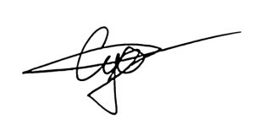

|  |  |  |  |  |  |  |
| --- | --- | --- | --- | --- | --- | --- |
| Выполнил: студент гр. ИУК4-31Б | |  |  | ( | Суриков Н.С. | ) |
|  |  |  | (подпись) |  | (Ф.И.О.) |  |
| Проверил: | |  |  | ( | Козеева О. О. | ) |
|  |  |  | (подпись) |  | (Ф.И.О.) |  |

|  |  |
| --- | --- |
| Дата сдачи (защиты):  Результаты сдачи (защиты): | |
|  | - Балльная оценка:  - Оценка: |

**Цель:** формирование у студентов практических навыков построения и исследования работы схем преобразования кодов.

**Задачи:**

1. Построение таблицы истинности для четырехразрядного преобразователя кода 8421 в код, указанный в варианте задания
2. Формирование карт Карно для функций, соответствующим выходному коду
3. Получение минимизированных выражений для выходных функций
4. Построение схемы преобразователя кода, обеспечивающего перевод информации из кода 8421 в код, указанный в варианте задания

**Вариант 4**

**Таблица истинности:**

|  |  |  |
| --- | --- | --- |
| **Десятичное число** | **Число в коде 8421** | **Число по варианту** |
| 0 | 0000 | 1010 |
| 1 | 0001 | 1011 |
| 2 | 0010 | 1100 |
| 3 | 0011 | 1101 |
| 4 | 0100 | 1110 |
| 5 | 0101 | 1111 |
| 6 | 0110 | 0000 |
| 7 | 0111 | 0001 |
| 8 | 1000 | 0010 |
| 9 | 1001 | 0011 |

**Карты Карно для выходных функций:**

**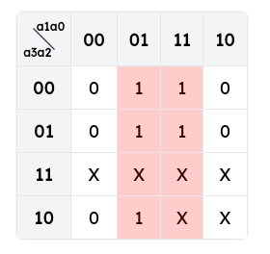 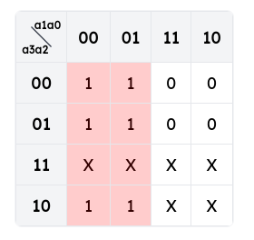**

**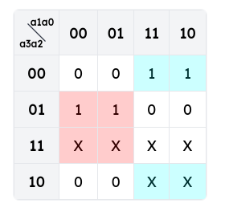 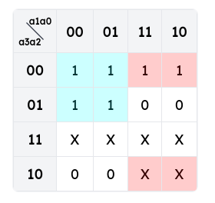**

**Минимизированные выражения для выходных функций:**

C0 = a0

C1 = ¬ (a1)

C2 = a2 ¬(a1) + ¬(a2) a1

C3 = ¬(a2) a1 + ¬(a3) ¬(a1)

**Логическая схема преобразователя кодов:**

**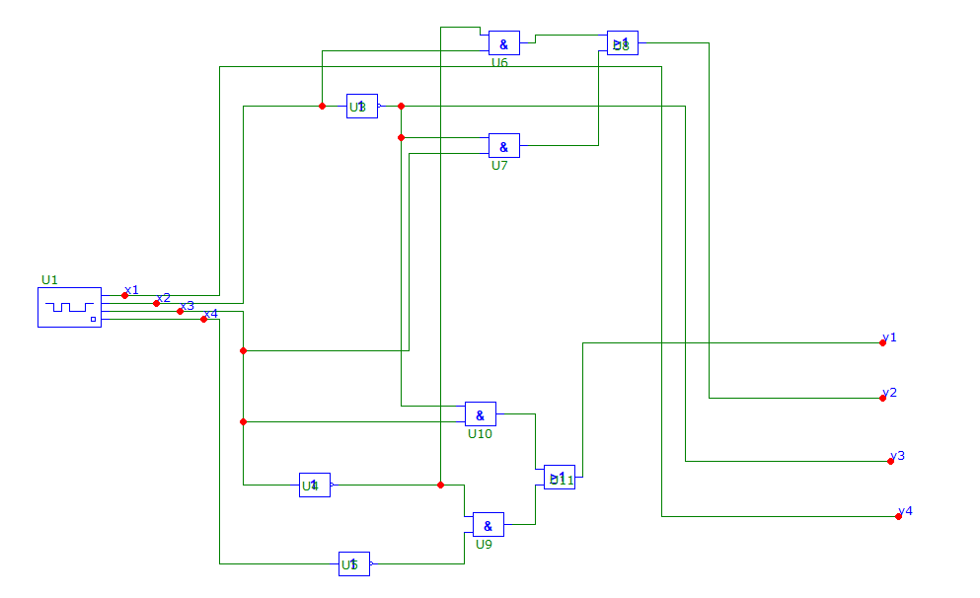**

**Диаграммы соответствия входных и выходных сигналов преобразованию из кода 8421 в код по варианту:**

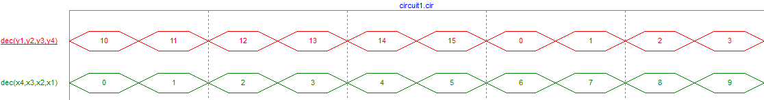

**Вывод:** в ходе выполнения данной лабораторной работы были сформированы практические навыки построения и исследования работы схем преобразования кодов. Приобретены навыки моделирования логической схемы преобразователя кодов и получение минимизированных выражений по картам Карно.